Guide de l’apprenant
  - Ma contribution auprès de la clientèle Alzheimer
Tous droits réservés - www.philippevoyer.org

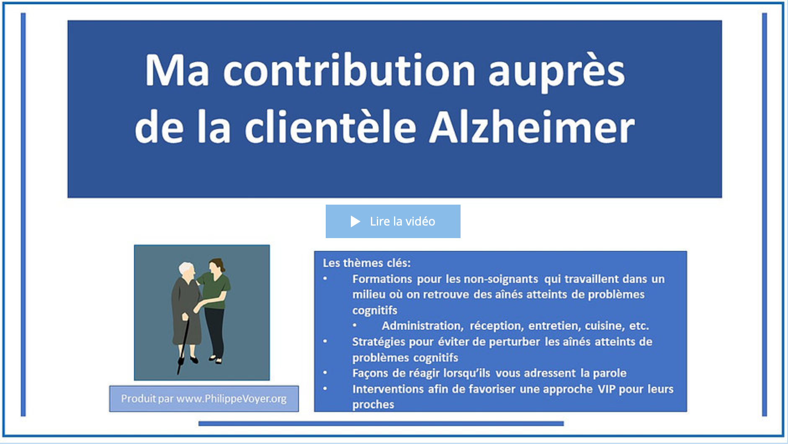

Formation destinée :

au personnel administratif et réception;

au personnel d’entretien et dédié aux bâtiments.

Nom : _________________________________________________________
1
Objectifs de la formation

Au terme de cette formation, vous serez en mesure de :
- Expliquer l’impact de la maladie d’Alzheimer sur les fonctions cognitives et les modes de communication ;
- Utiliser différentes stratégies pour bien communiquer avec un résident qui présente des problèmes cognitifs ;
- Promouvoir la présence des membres de la famille et des proches afin d’améliorer la qualité de vie des résidents.

2
Préparation à la formation

Bienvenue à la formation sur la contribution du personnel auprès de la clientèle Alzheimer !
- Avant de débuter la formation, assurez-vous que vous avez lu récemment un livre de physiopathologie du corps humain, vous permettant d’être en mesure de bien comprendre la formation qui suit.
- Nous vous invitons fortement à suivre la formation dans l’ordre suggéré par le guide de l’apprenant.

3
Vidéo 1

1. Visionnez la première vidéo.
Durée : 21 min 41 sec.
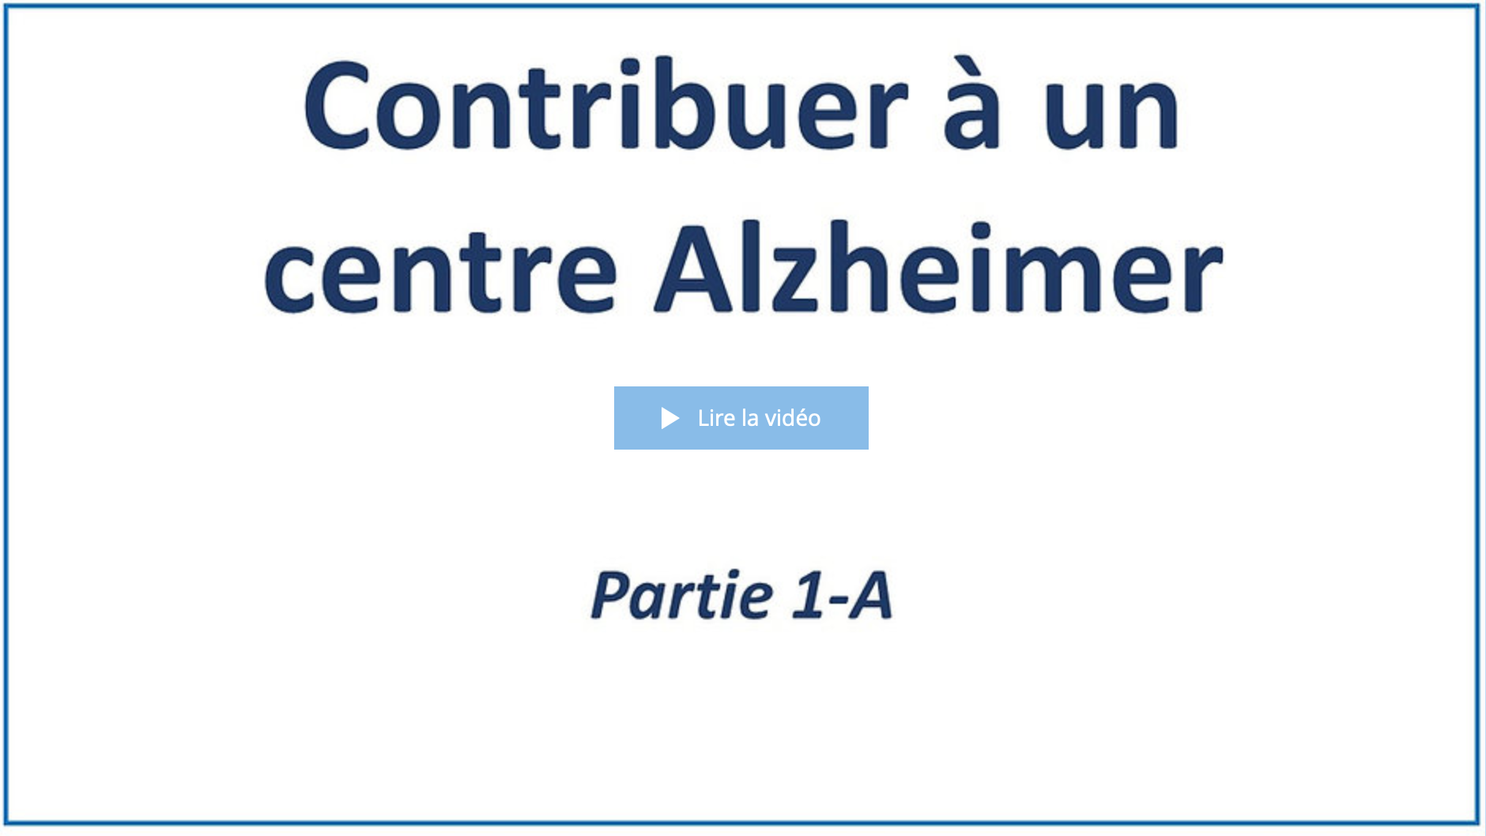
Date de visionnement de la vidéo : _________________
Notes
______________________________________________________________________________________________________________________________________________________________________________________________________________________________________________________________________________________________________________________________________________________________________________________________________________________________________________________________________________________________________________________________________________________________________________________________________________________________________________________________________________________________________________________________________________________________________________________________________________________________________________________________________________________________________________________________________________________________________________________________________________________________________________________________________________________________________________________________________________________________________________________________________________________________________
4
Vidéo 2

1. Visionnez la deuxième vidéo.
Durée : 8 min 18 sec.
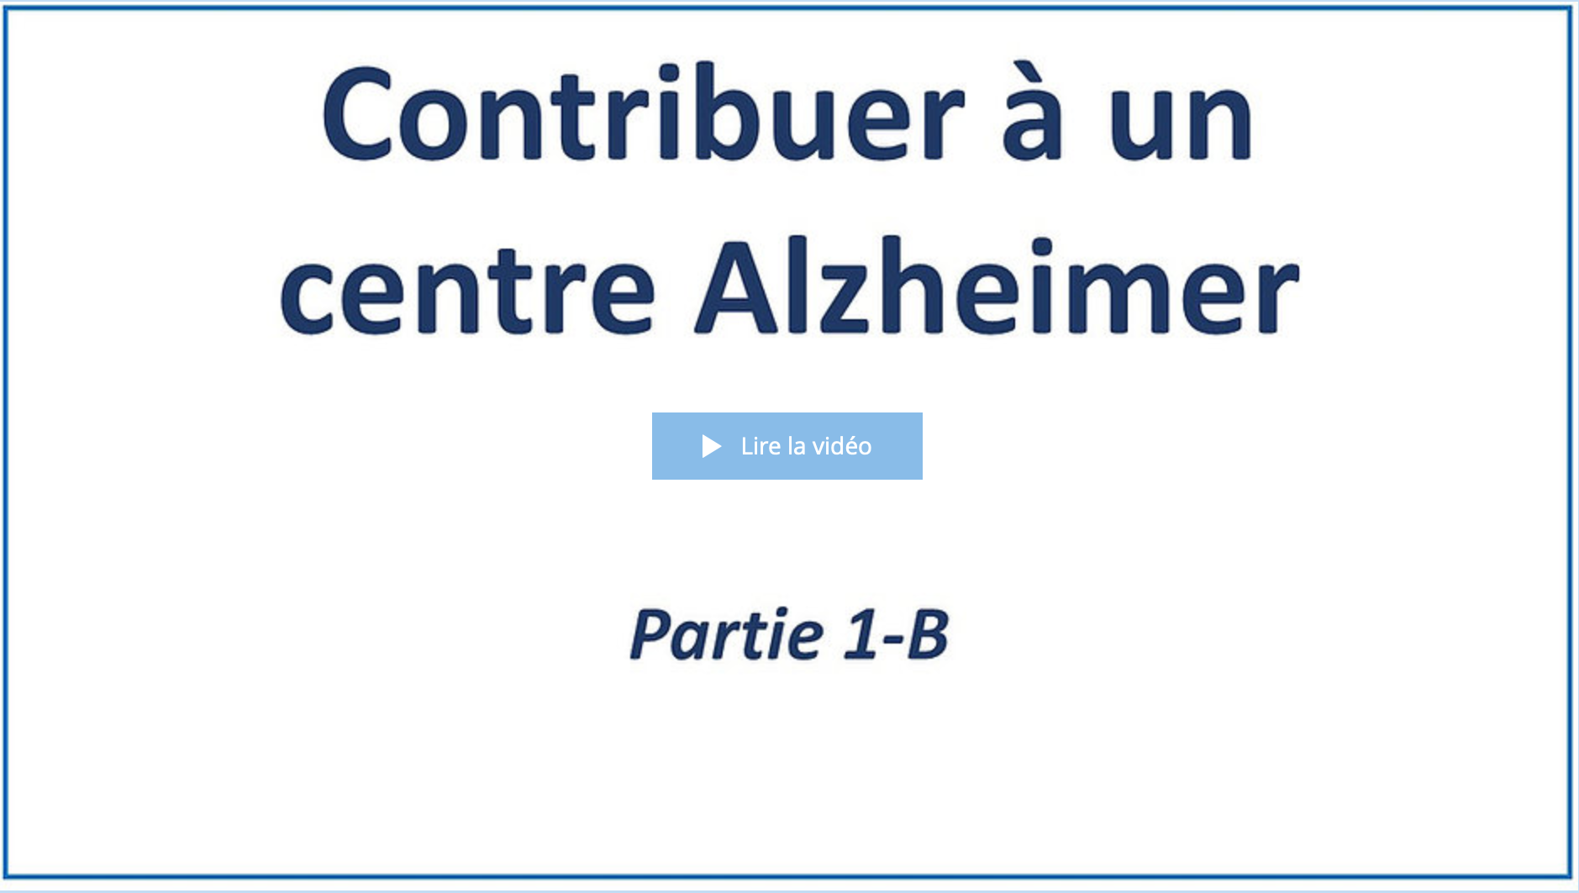
Date de visionnement de la vidéo : _________________
Notes
______________________________________________________________________________________________________________________________________________________________________________________________________________________________________________________________________________________________________________________________________________________________________________________________________________________________________________________________________________________________________________________________________________________________________________________________________________________________________________________________________________________________________________________________________________________________________________________________________________________________________________________________________________________________________________________________________________________________________________________________________________________________________________________________________________________________________________________________________________________________________________________________________________________________________
5
Vidéo 3

1. Visionnez la troisième vidéo.
Durée : 20 min 49 sec.
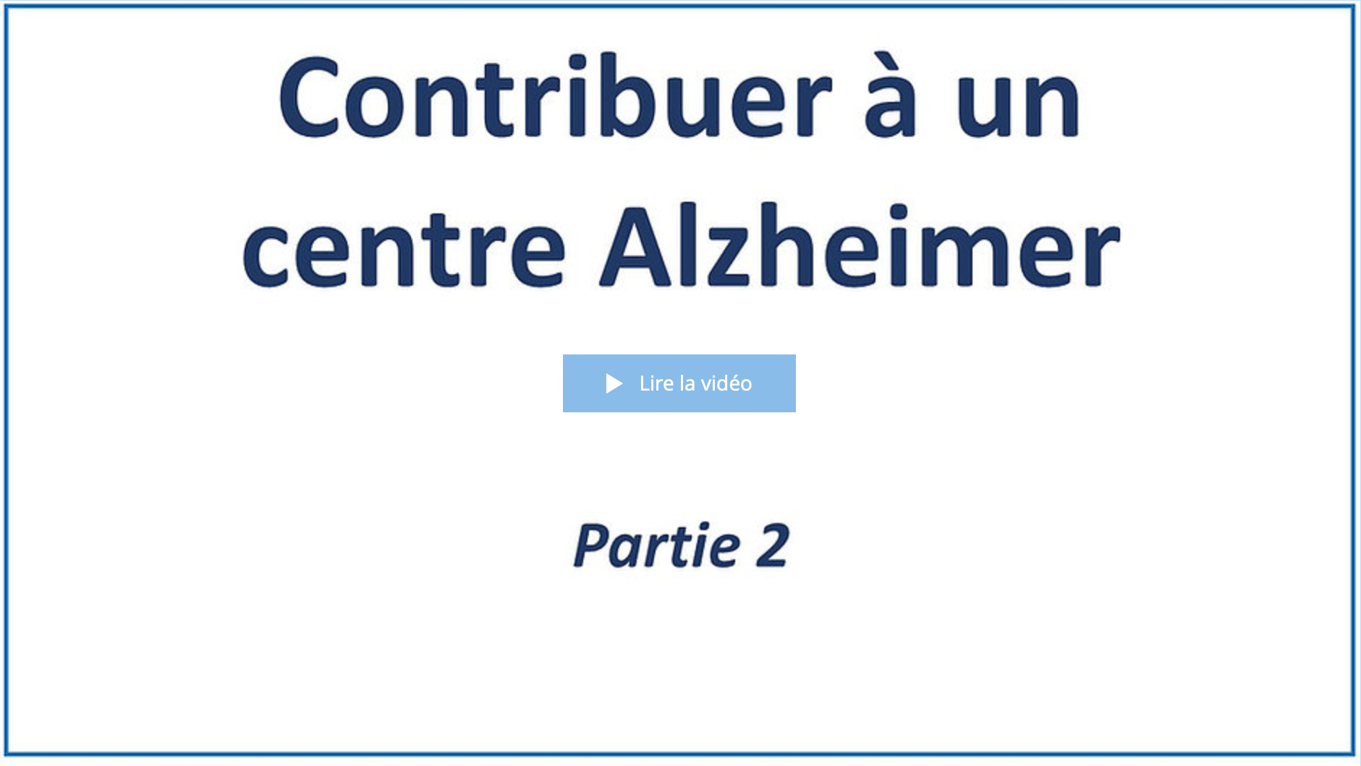
Date de visionnement de la vidéo : _________________
Notes
______________________________________________________________________________________________________________________________________________________________________________________________________________________________________________________________________________________________________________________________________________________________________________________________________________________________________________________________________________________________________________________________________________________________________________________________________________________________________________________________________________________________________________________________________________________________________________________________________________________________________________________________________________________________________________________________________________________________________________________________________________________________________________________________________________________________________________________________________________________________________________________________________________________________________
6
Vidéo 4

1. Visionnez la quatrième vidéo.
Durée : 19 min 30 sec.
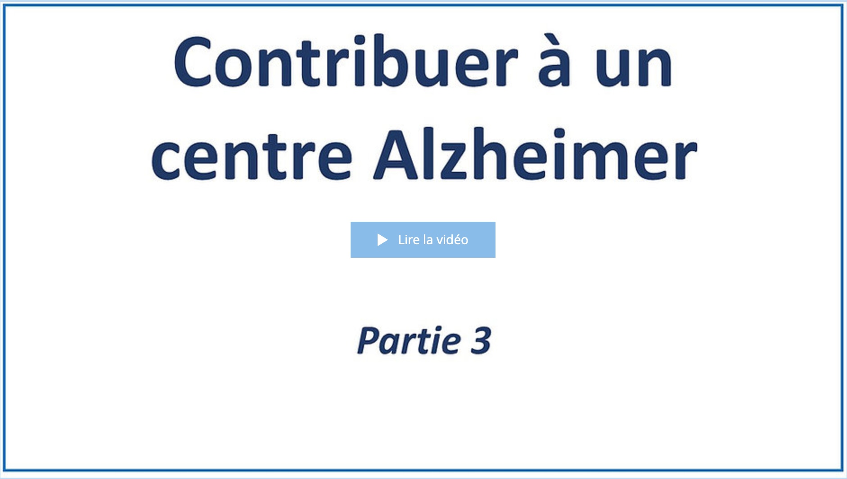
Date de visionnement de la vidéo : _________________
Notes
______________________________________________________________________________________________________________________________________________________________________________________________________________________________________________________________________________________________________________________________________________________________________________________________________________________________________________________________________________________________________________________________________________________________________________________________________________________________________________________________________________________________________________________________________________________________________________________________________________________________________________________________________________________________________________________________________________________________________________________________________________________________________________________________________________________________________________________________________________________________________________________________________________________________________
7
Après la formation

Vous avez terminé de visionner les vidéos de la formation.
1. (Facultatif) Selon les directives de votre organisation, veuillez faire le questionnaire de validation des apprentissages en cliquant sur la rubrique encadrée en rouge.
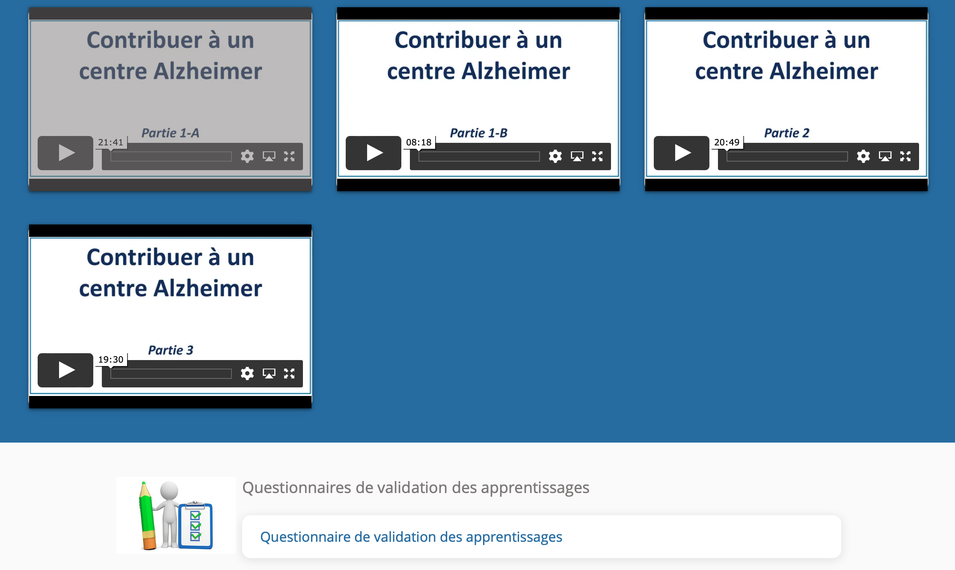

Durée approximative du questionnaire : 25 min.
Date de la réalisation du questionnaire : _________________
Résultat : _________
Signature approbative : ____________________________________________

